- 盈盈駕駛汽車在高速公路上以90 km／h的速度前進，突然見到前方有交通事故發生，立即踩煞車，車子在路面上滑行。假設車子滑行的過程為等加速運動，其加速度為 －25 m／s ²，則車子在完全煞停前，將會滑行多遠？
(A)25 (B)12.5 (C)30 (D)15 (E)20.5 m。

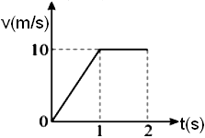
- 質點運動的v-t關係如右圖，則0～2秒平均加速度為多少m／s²？
(A)2.5 (B)5 (C)7.5 (D)10 (E)12.5。

- 一質點自高度80 m處自由落下，同一時刻另一質點自高度45 m處自由落下，則兩者落地的時間差為幾秒？(g ＝ 10 m／s²)
(A)1 (B)2 (C)3 (D)4 (E)5。

- 甲乙在同一地點，同時向同方向前進。甲質點自靜止出發以等加速度10 m／s²前進。乙質點自靜止出發以等加速度20 m／s²前進。兩質點出發後，經過幾秒會相距80 m？
(A)1 (B)2 (C)3 (D)4 (E)5。

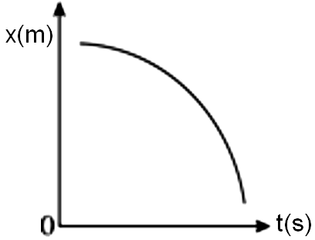
- 質點運動的位置與時間關係如右圖，下列敘述何者正確？
(A)速度方向為正、加速度方向為正 (B)速度方向為正、加速度方向為負 (C)速度方向為負、加速度方向為正 (D)速度方向為負、加速度方向為負 (E)速度方向為負、加速度為零。

- 甲乙在同一地點，同時向同方向前進。甲質點自靜止出發以等加速度10 m／s²前進。乙質點以等速度10 m／s前進。兩質點出發後，經過幾秒會再相遇？
(A)0.5 (B)1 (C)2 (D)3 (E)4。

- 霖霖開車從台北到台中，在高速公路上以等速率90 km／h行駛，下交流道前行駛2 km的路程歷時多少秒？
(A)60 (B)80 (C)90 (D)120 秒。

- 國道5號雪山隧道位於坪林與頭城間長達12.9公里， 於95年6月16日通車，目前為世界第五長隧道；若依行車安全規定最高速限70 km／h通過此隧道時間大約為多少分鐘？
(A)0.18 (B)8 (C)11 (D)60 分鐘。

- 一物體作等加速度運動，在2秒內速度由5 m／s變為－5 m／s，此2秒內的平均速度為多少m／s？
(A)0 (B)2.5 (C)5 (D)10 。

- 雙雙在遊樂場玩旋轉木馬，旋轉一週全長50 m，若旋轉木馬以等速率5.0 m／s運動，旋轉半圈的平均加速度為多少m／s²？
(A)1.2 (B)1.5 (C)2.4 (D)2.0 (E)3.0。
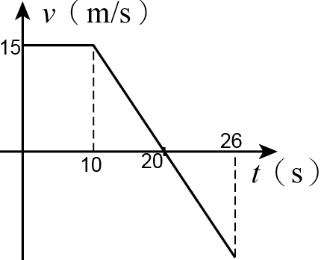

- 一物體的速度－時間關係圖如右，則該物體在30秒內的平均速率量值為：
(A)10 (B)5 (C)1.5 (D)1 m／s。

- 汽車後煞車燈的光源，若採用發光二極體(LED)，則通電後亮起的時間，會比採用燈絲的白熾車燈大約快0.5秒，故有助於後車駕駛提前作出反應。假設後車以50 km／hr的車速等速前進，則在0.5秒的時間內，後車前行的距離大約為多少公尺？
(A)3 (B)7 (C)12 (D)25。

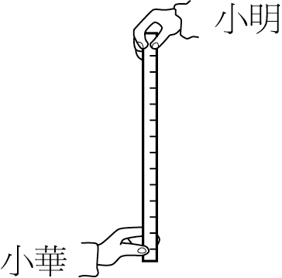
- 如圖，小明手持米尺，使米尺下端零點位於小華拇指與食指之間。小華一看到小明鬆手，就立刻抓握米尺，結果米尺落下 20 公分。若重力加速度為 10 米／秒²，則小華的反應時間約為多少秒？
(A)0.02 (B)0.2 (C)2 (D)20。

- 強強開車，當速度為108 km／hr時發現前方有障礙物，立刻踩煞車讓車子滑行4秒後停下來，估計從煞車到停止時車子共滑行幾公尺？
(A)60 (B)120 (C)108 (D)216 m。
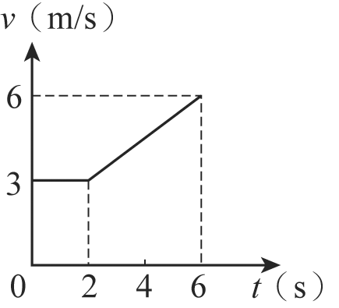

- 右圖係描述汽車在一直線上運動的速度與時間圖，則汽車在 6 秒內，總共行走的距離為多少公尺？
(A)6 (B)12 (C)18 (D)24 (E)36。

- 依「國道5號雪山隧道-行車安全規定」，車輛行駛於「雪山隧道」在正常情形下，應保持50公尺以上之行車安全距離，若以時速72 km／hr計算，加速度至少要多少才能讓車子在安全距離內停止？
(A)4.0 (B)3.0 (C)2.0 (D)1.0 (E)0.8公尺／秒²。

- 有一皮球自由落下，著地後又反跳，假設球與地面碰撞過程中，沒有能量的損耗且定向下為正，向上為負，則其圖為下列何者？
